EXMO. SR. PRESIDENTE DA CÂMARA MUNICIPAL DE SUMARÉ

Indico ao exmo. sr. Prefeito Municipal, e a ele ao departamento competente no sentido de providenciar o Iluminação Pública, na Avenida Chico Mendes, número 1901, Jardim Ipiranga. ( em torno de toda praça)
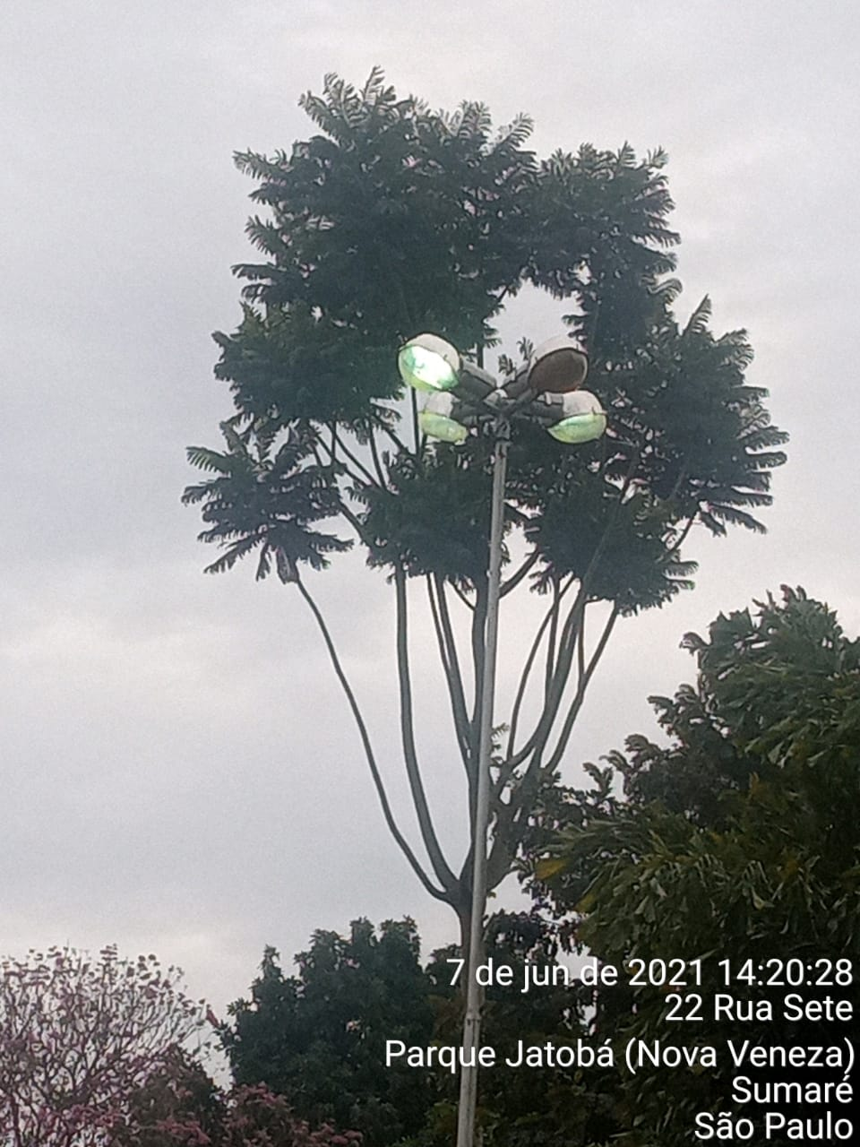

Sala das sessões, 10 de agosto de 2021.



